26-5-2015

Wout Kamp

S21T

Ontwerkdocument

Ontwikkelopdracht SE22

# Inhoudsopgaven

Inhoud

Inhoudsopgaven 1

Inleiding 1

ERD 3

Database Ontwerp 5

Klassen Diagram 6

# Inleiding

Dit document beschrijft het ontwerp van het project. In deze fase wordt het product ontworpen volgens de eisen van de opdrachtgever. De ontwerpen worden gemaakt m.b.v. UML. zijn eigen functies en werkzaamheden.

* **ERD en Databaseontwerp:** Een visuele en tekstuele beschrijving van de entiteiten, primary- en foreign keys en de relaties.
* **Klassendiagram:** Een visueel ontwerp met klassen, attributen en methodes die geprogrammeerd moeten worden m.b.v. de programmeertaal C#.

# ERD

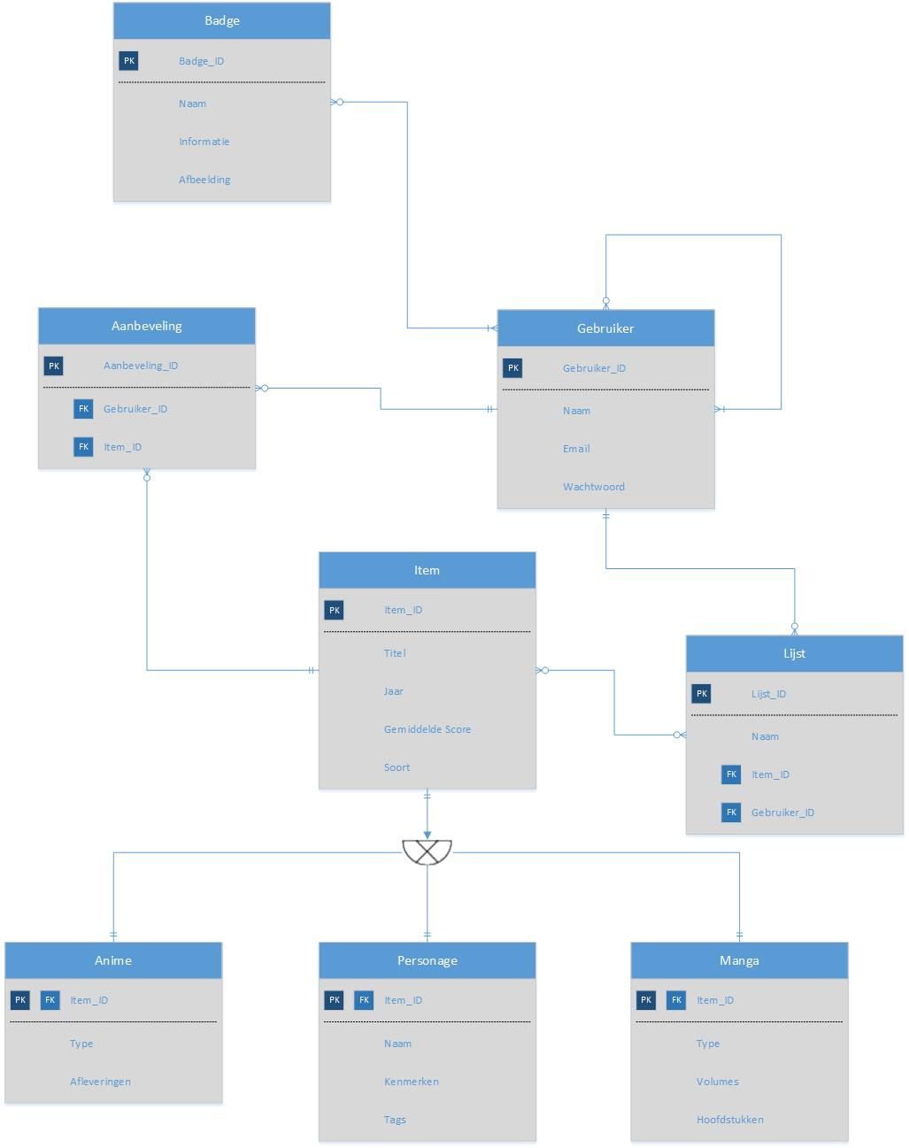

# Database Ontwerp

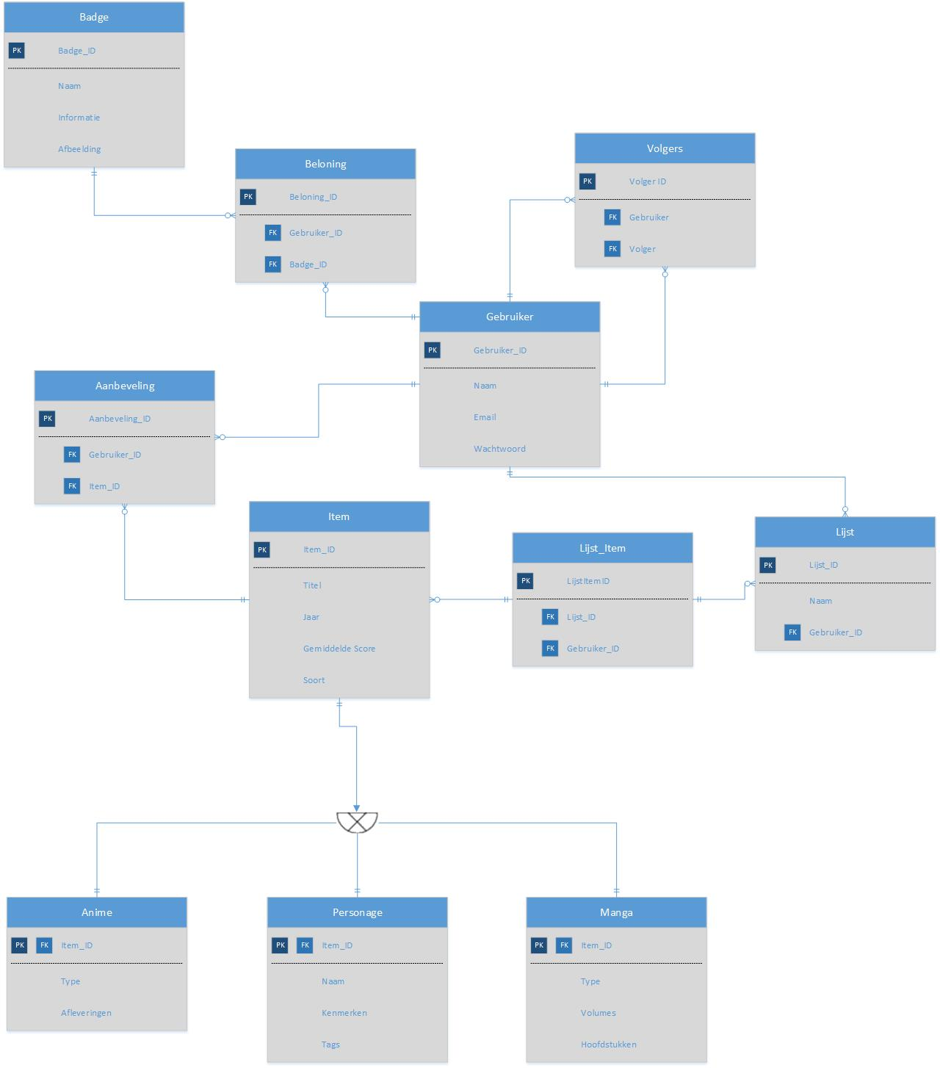

# Klassen Diagram

